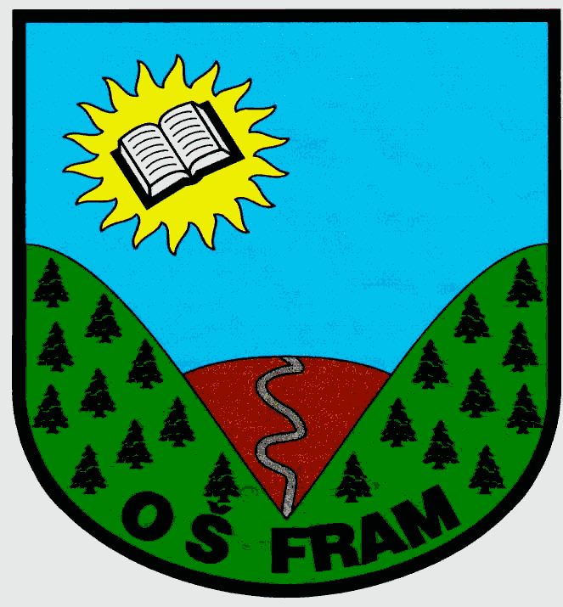

POPESTRIMO ŠOLO OŠ FRAM
GOZDNI PIKL POKL
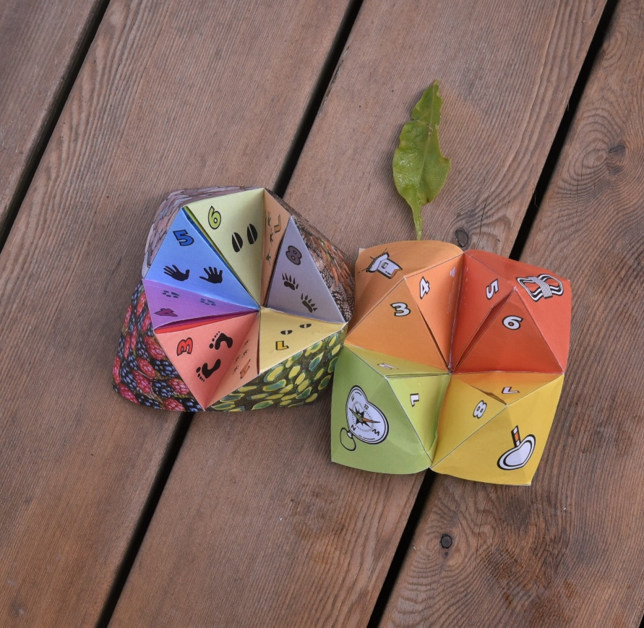

Imajo različna imena: PIKL – POKL, PUKA -PUKA, v angleškem jeziku je poimenovan COOTIE CATHER, kar lahko prevedemo kot lovilec sreče ali pa tudi kako drugače.

Spodaj najdete dve gozdni varianti, ki ju natisnite, izrežite, pravilno zložite in igra se lahko začne. Seveda si ga lahko narišete tudi sami! Navodila (kako gozdni pikl – pokl pravilno zložite) najdete v številnih filmčkih na You tube kanalu. Uporabljate ga seveda v gozdu.

PIKL - POKL 1 PIKL - POKL 2

VIR: https://www.gozdna-pedagogika.si/.

